***Практическая работа №3.***

***ФИО: Гришин Андрей Валерьевич***

***Группа: ИКБО-11-22***

Данный отчет должен содержать скриншоты выполнения работы (замените скриншотом слово <..скриншот..> в соответствующем пункте).

На **ВСЕХ** скриншотах, которые вы делаете, должно быть видно ваше ФИО и группу (для этого откройте блокнот и запишите их там), текущую дату и время и номер ВМ.

*Задание 1: Работа с управлением дисков*

1. Создать чередующийся том через управление дисками (диспетчер дисков) (использовать СТРОГО диск1 и диск2)

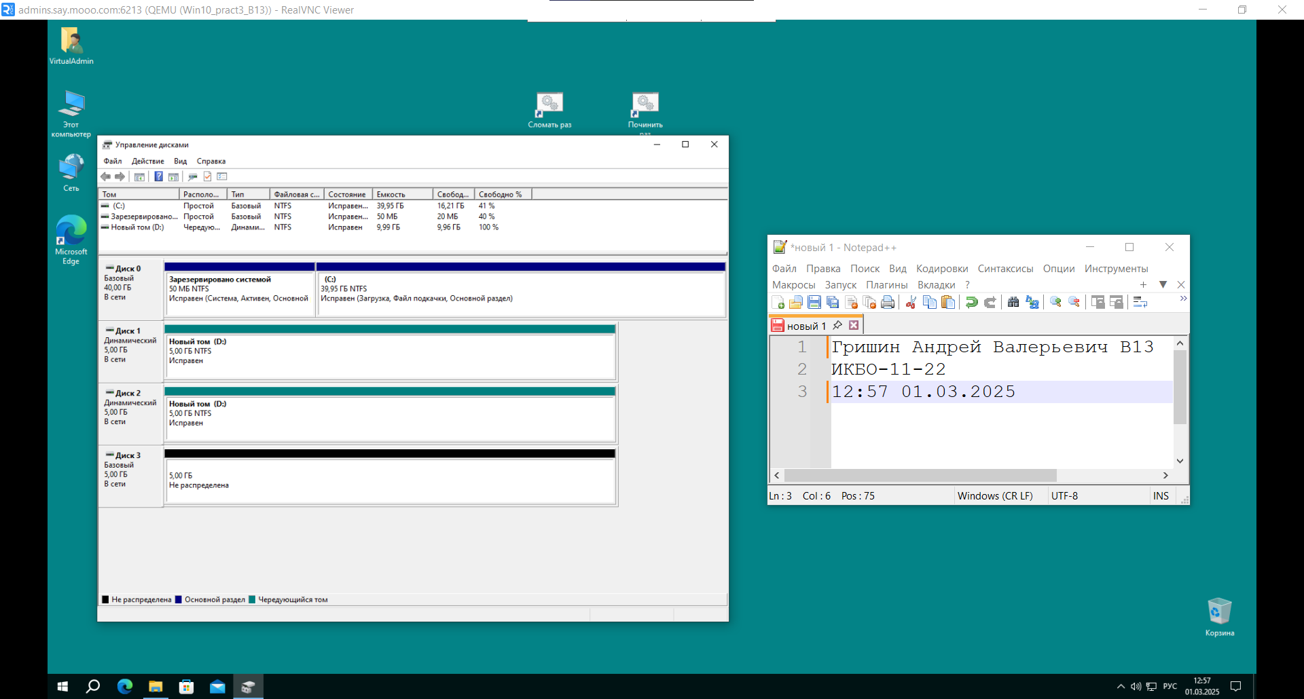1а) Добавить в него картинку из сетевого диска. На скриншоте должен быть виден сам кот.

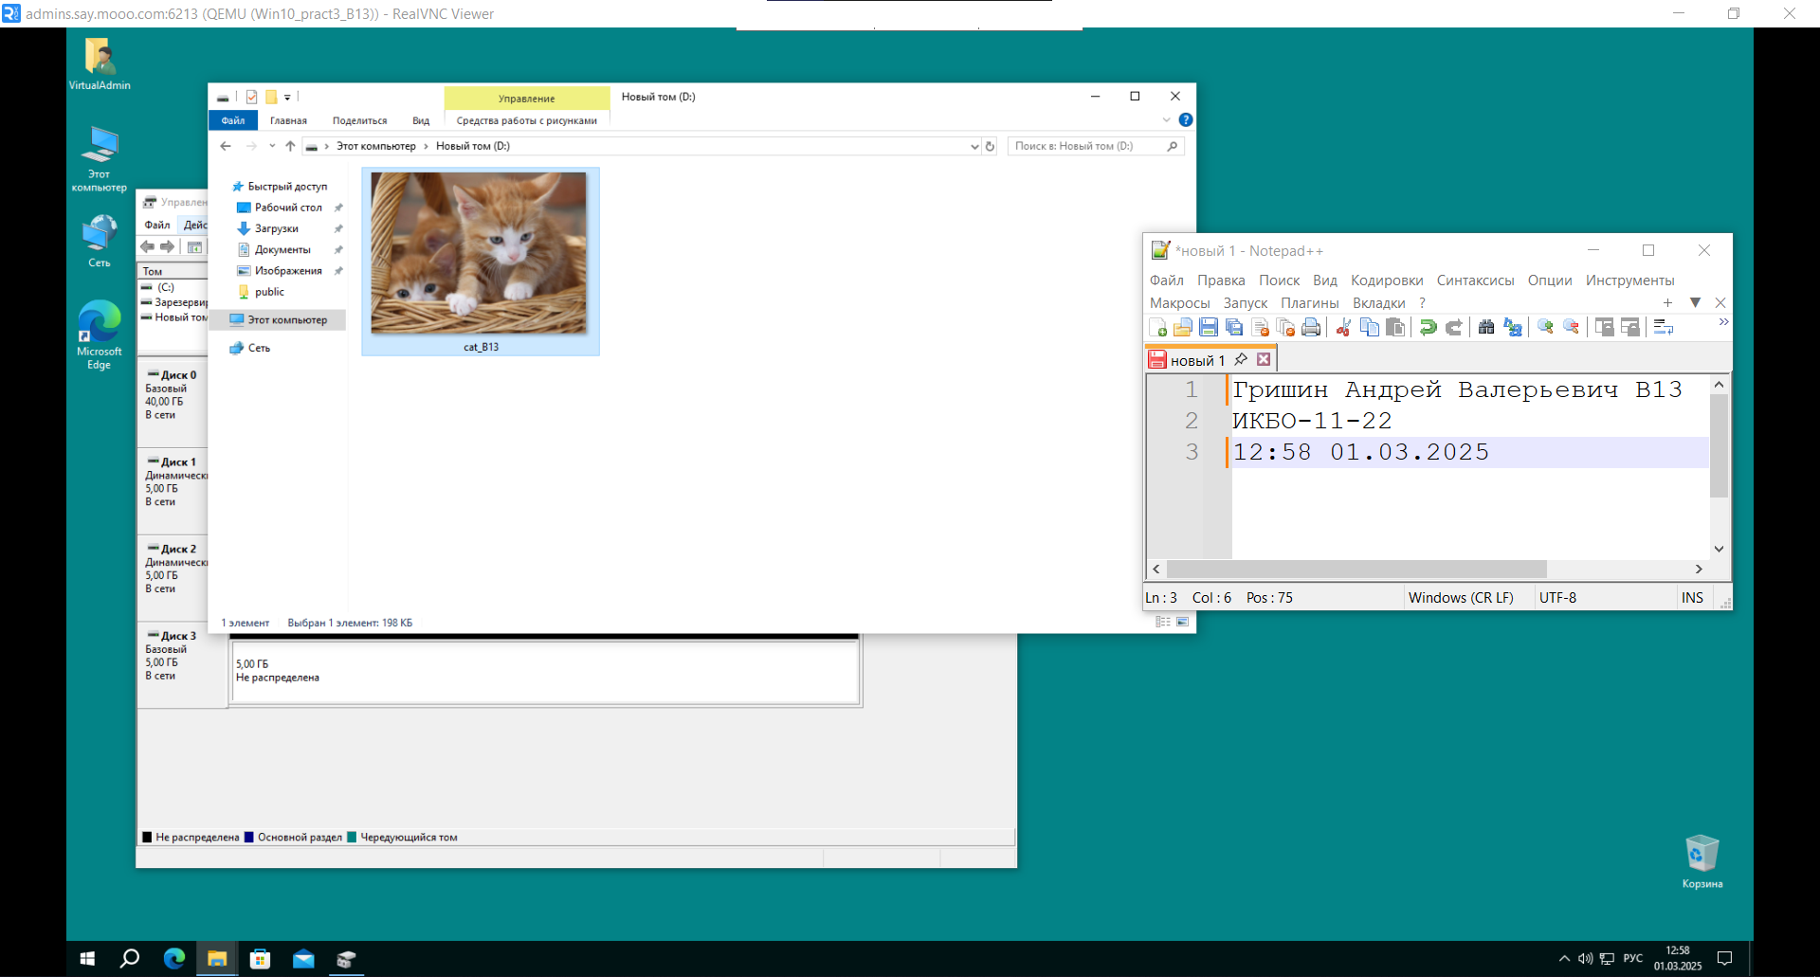

1б) Проверить на отказ: Запустить «Сломать раз» (скриншот из управления дисками).

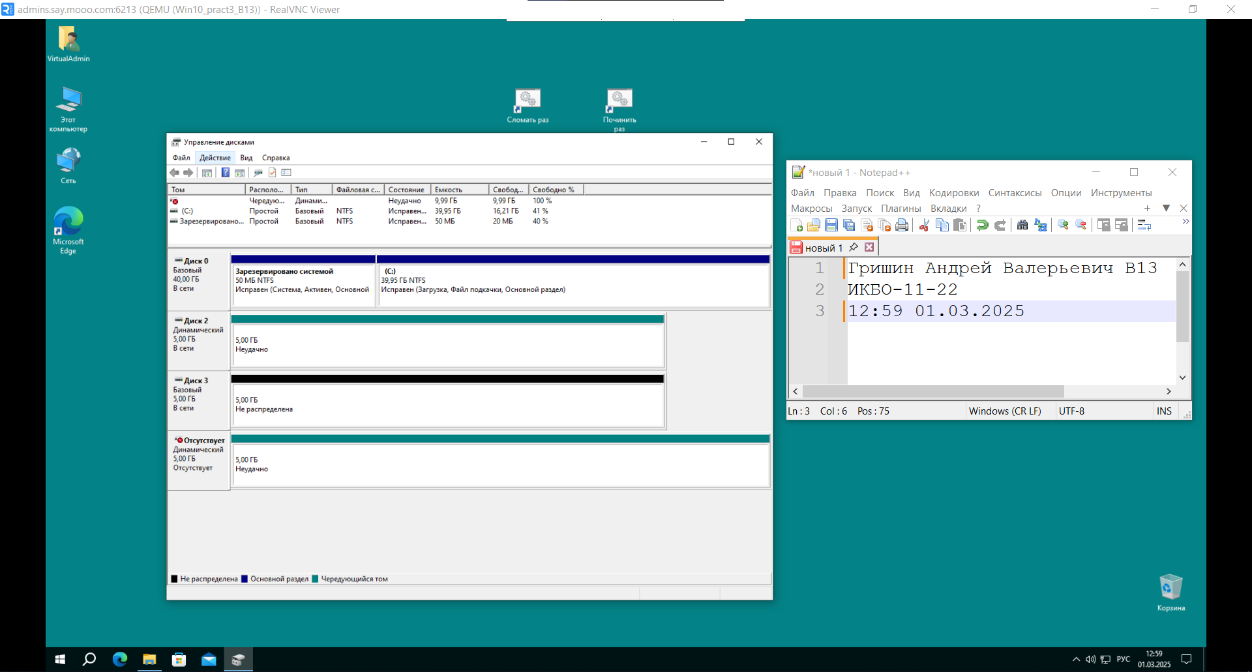1в) Запустить «Починить раз» (скриншот из управления дисками и проводника).

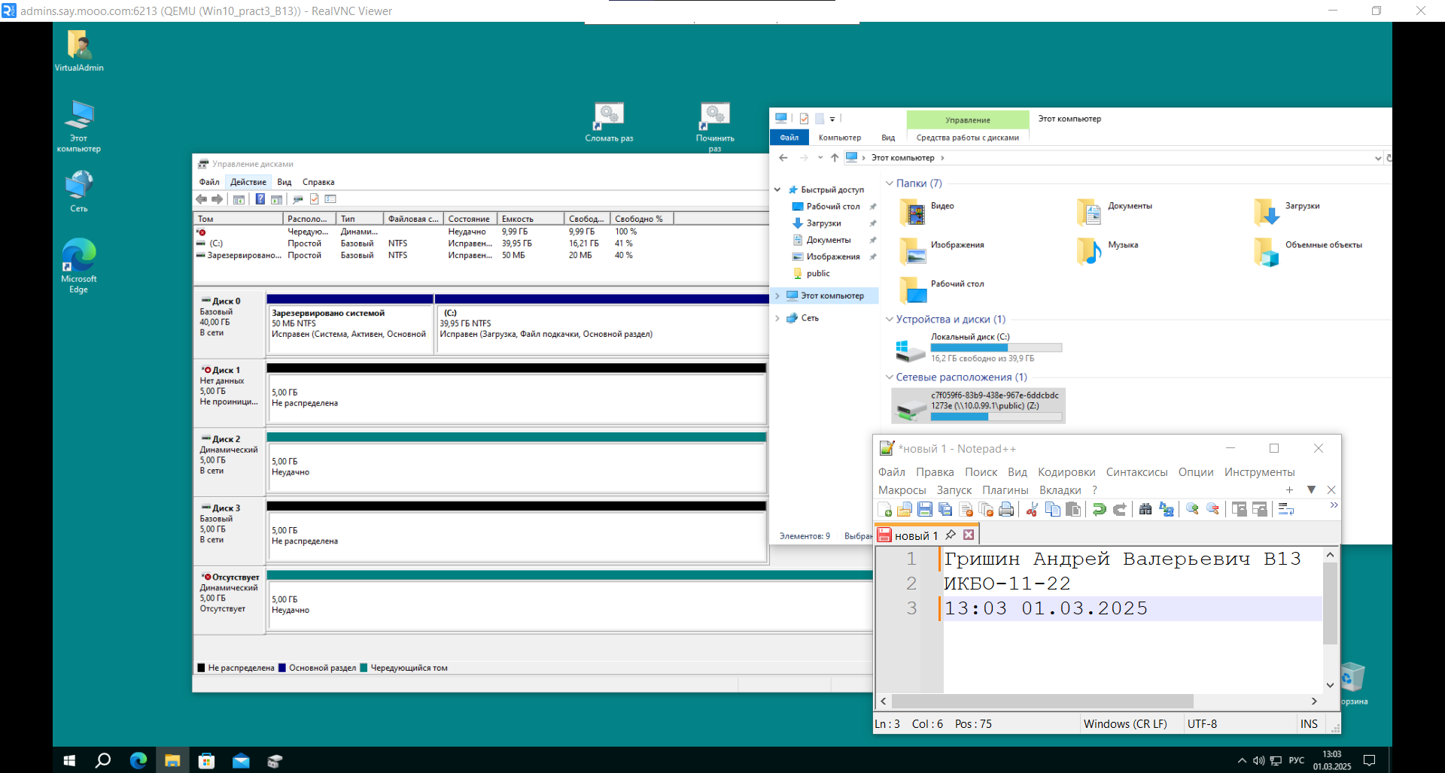

1. Создать зеркальный том через управление дисками (диспетчер дисков) (использовать СТРОГО диск1 и диск2)

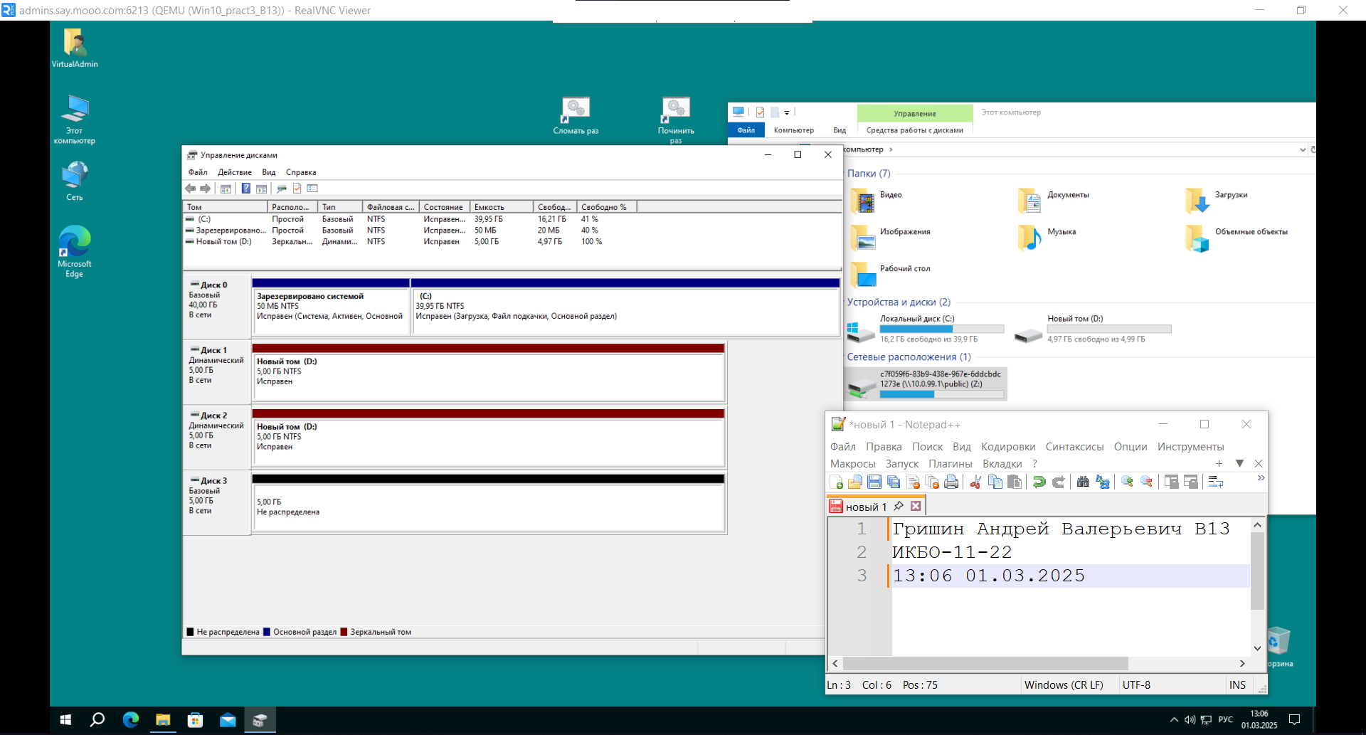

2а) Добавить в него картинку из сетевого диска. На скриншоте должен быть виден сам кот.

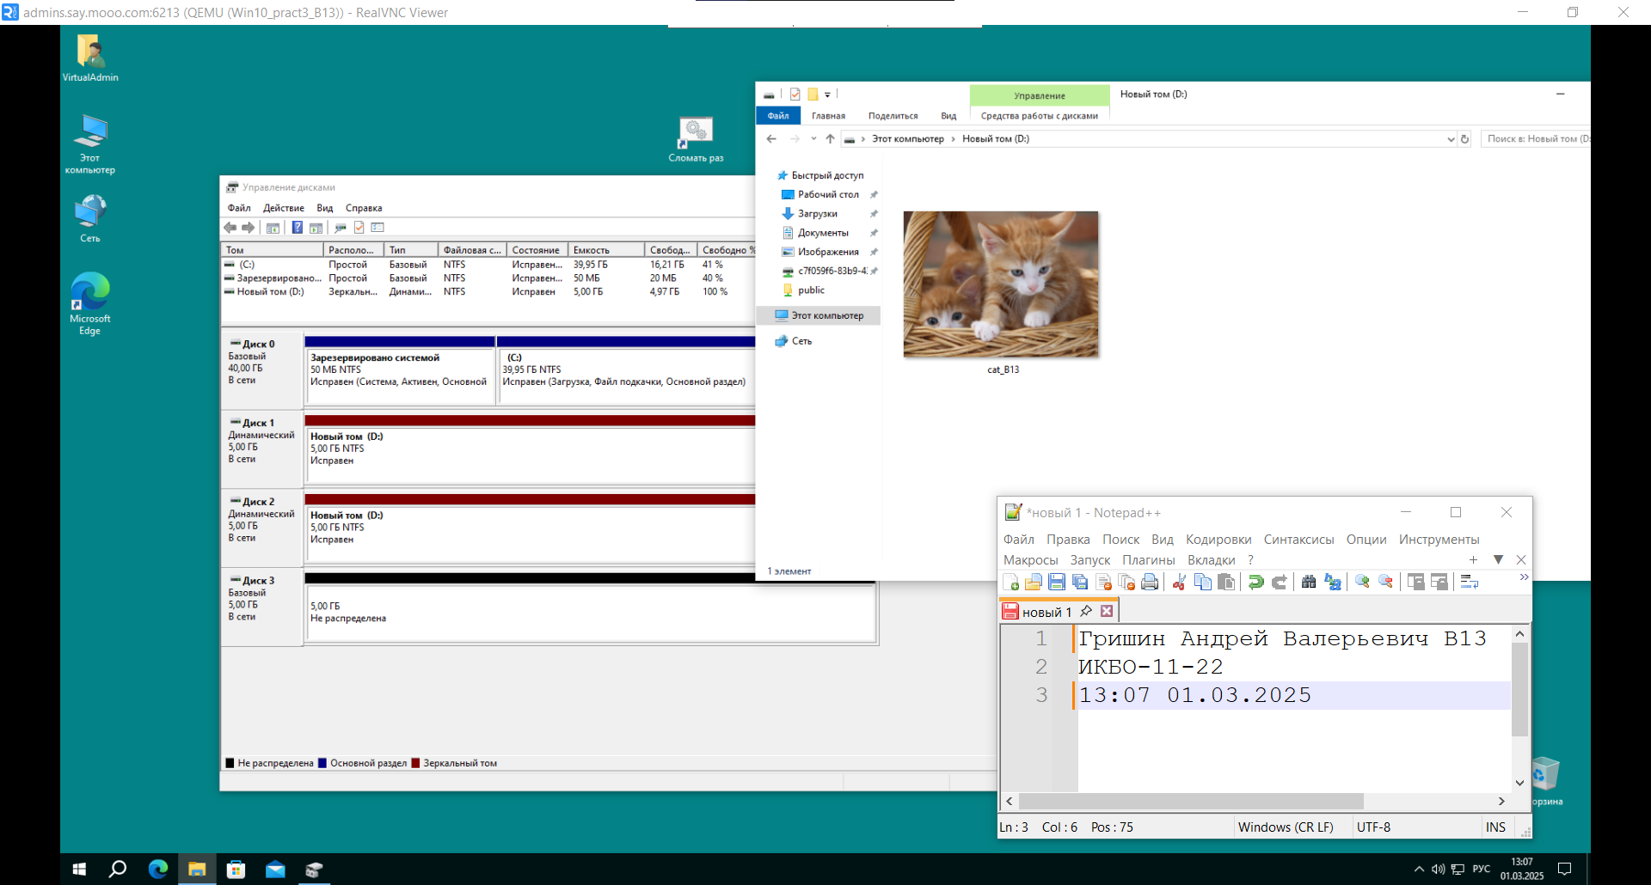

2б) Запустить «Сломать раз» (скриншот из управления дисками).

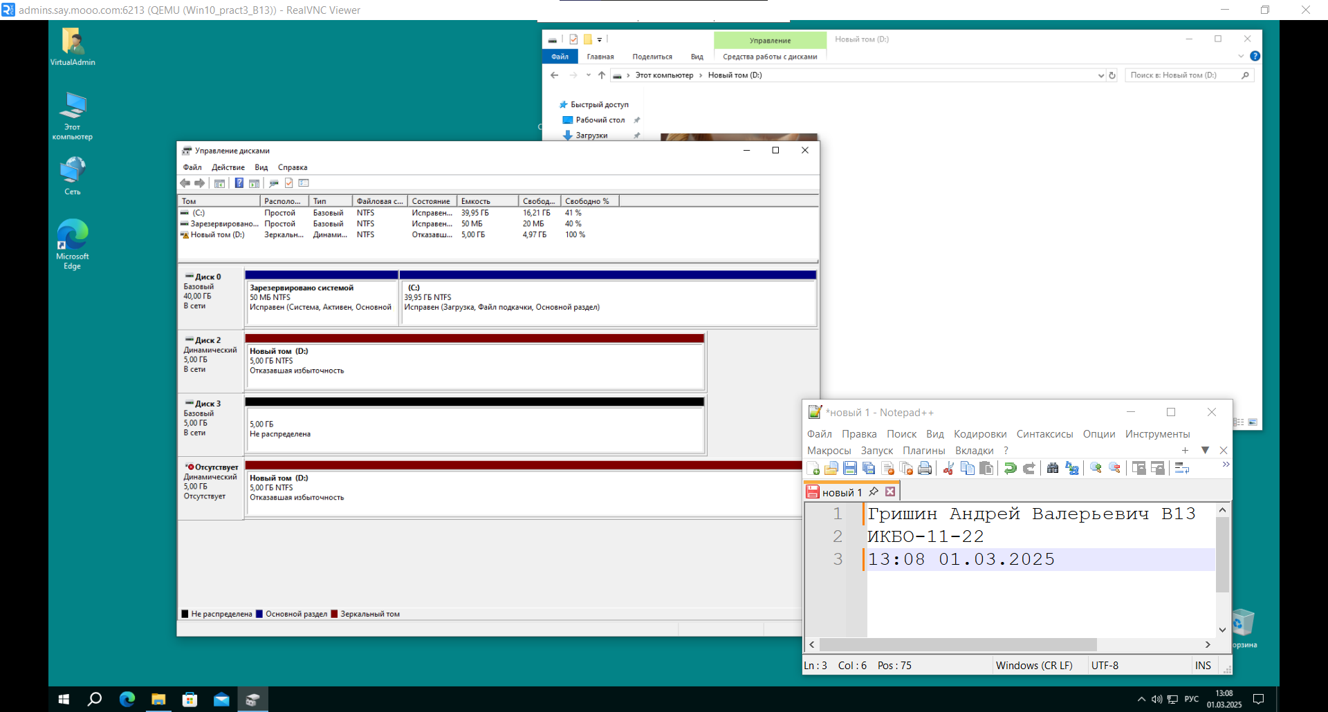

2в) Удалить отказавшее зеркало. Проверить доступность картинки (скриншот из управления дисками и проводника).

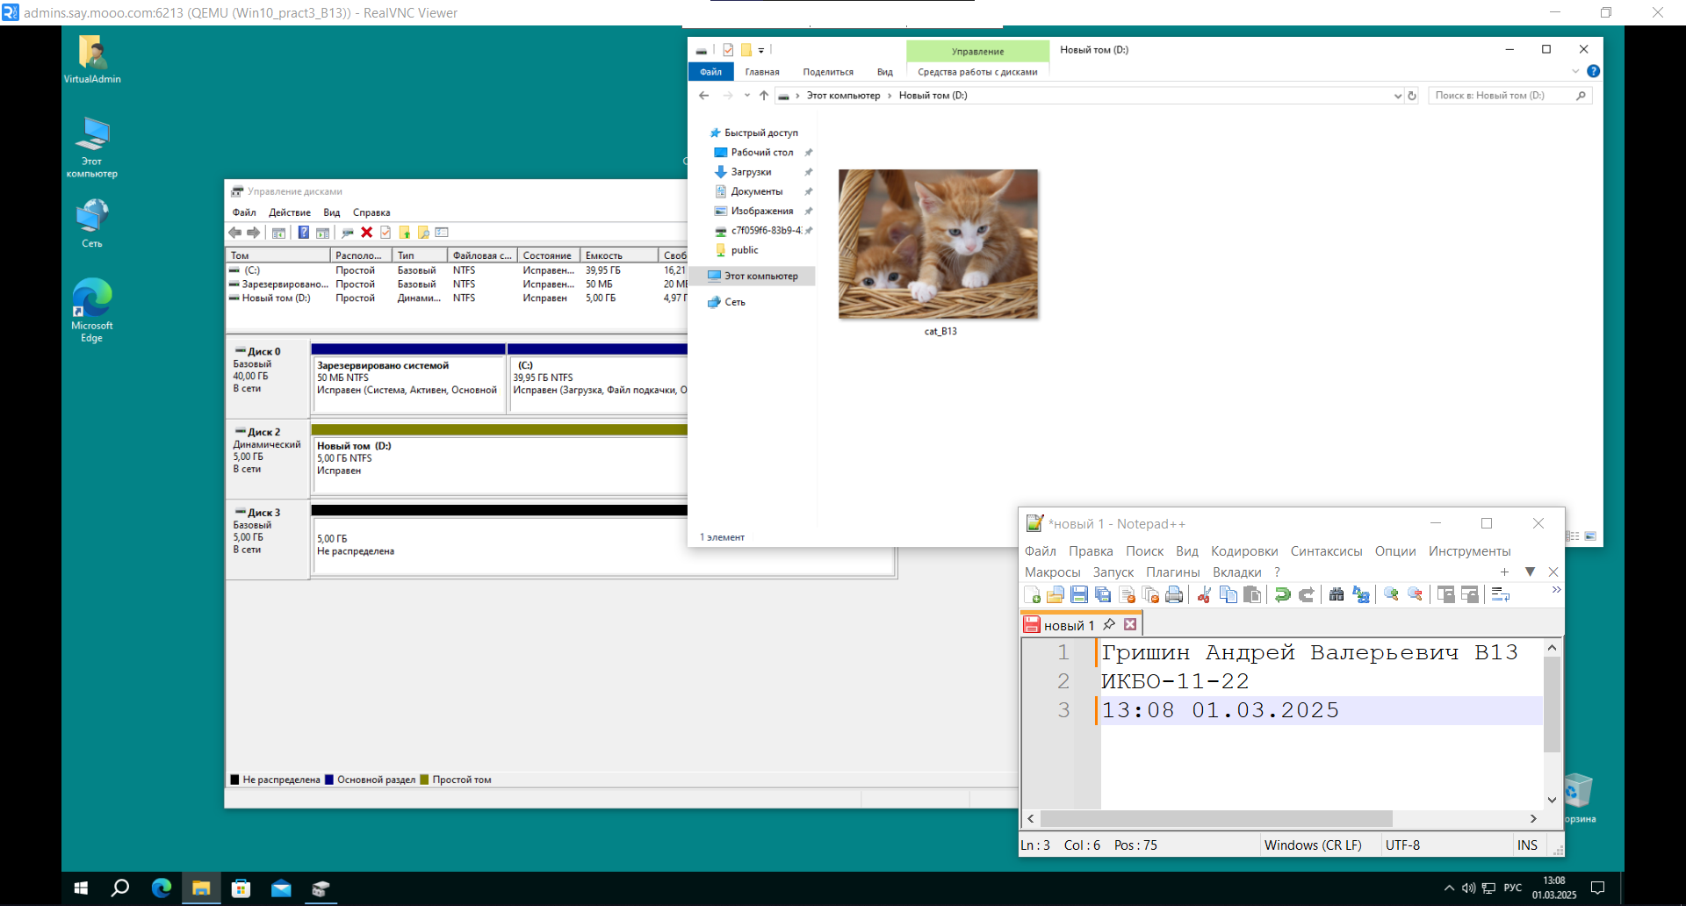2г) Добавить свободный диск в качестве зеркала к оставшемуся

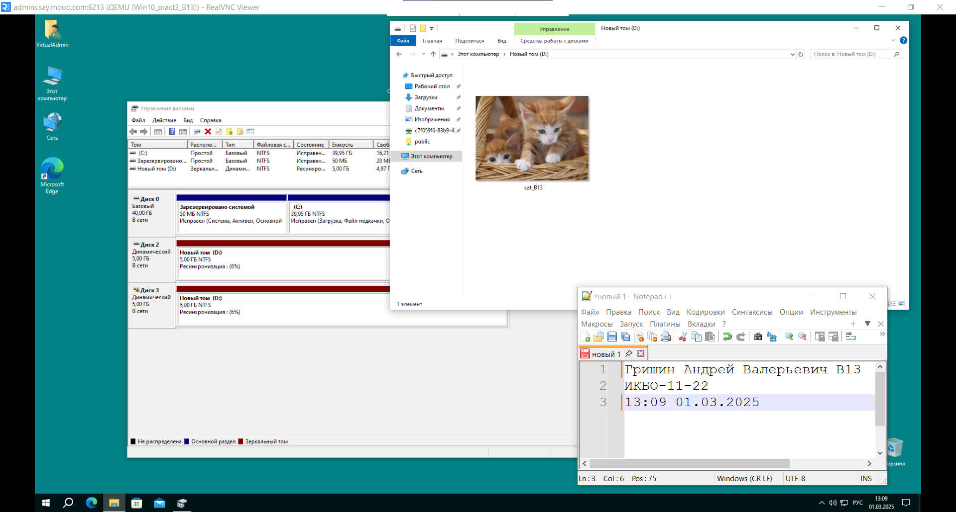

2д) После ресинхронизации зеркала проверить на отказ второго диска («Сломать два») (скриншот из управления дисками).

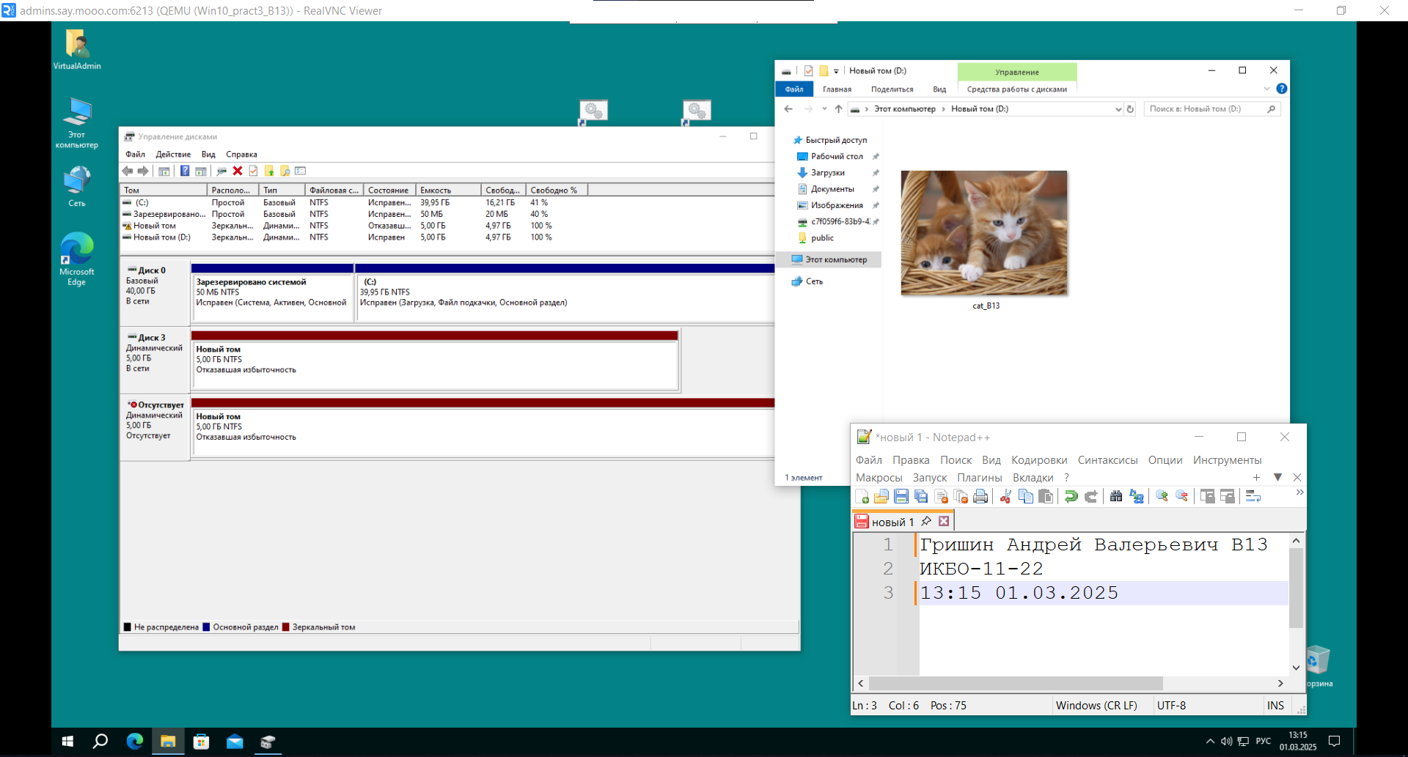2е) Проверить доступность картинки (скриншот из управления дисками и проводника).



1. Создать составной том через управление дисками (диспетчер дисков) (использовать СТРОГО диск1 и диск2)

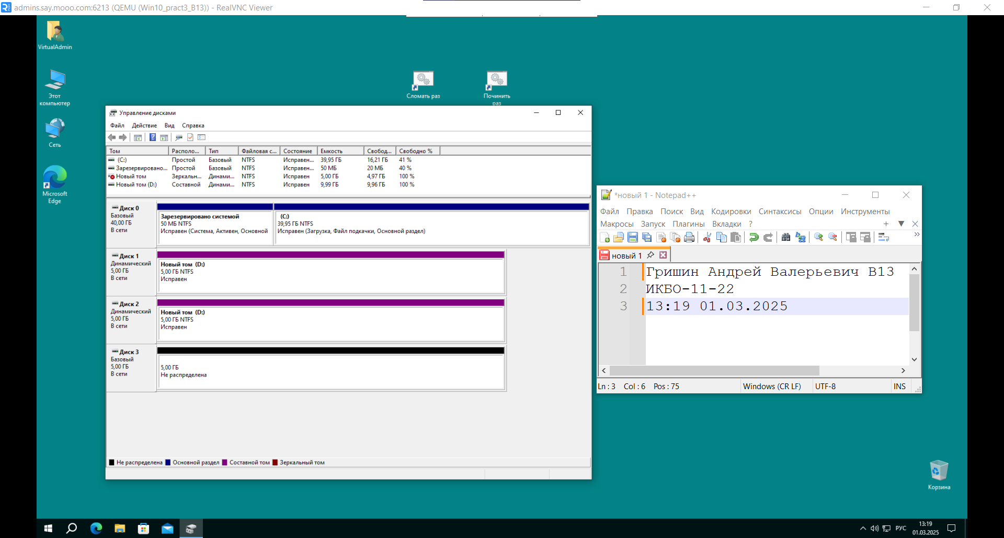3а) Добавить в него картинку из сетевого диска. На скриншоте должен быть виден сам кот.

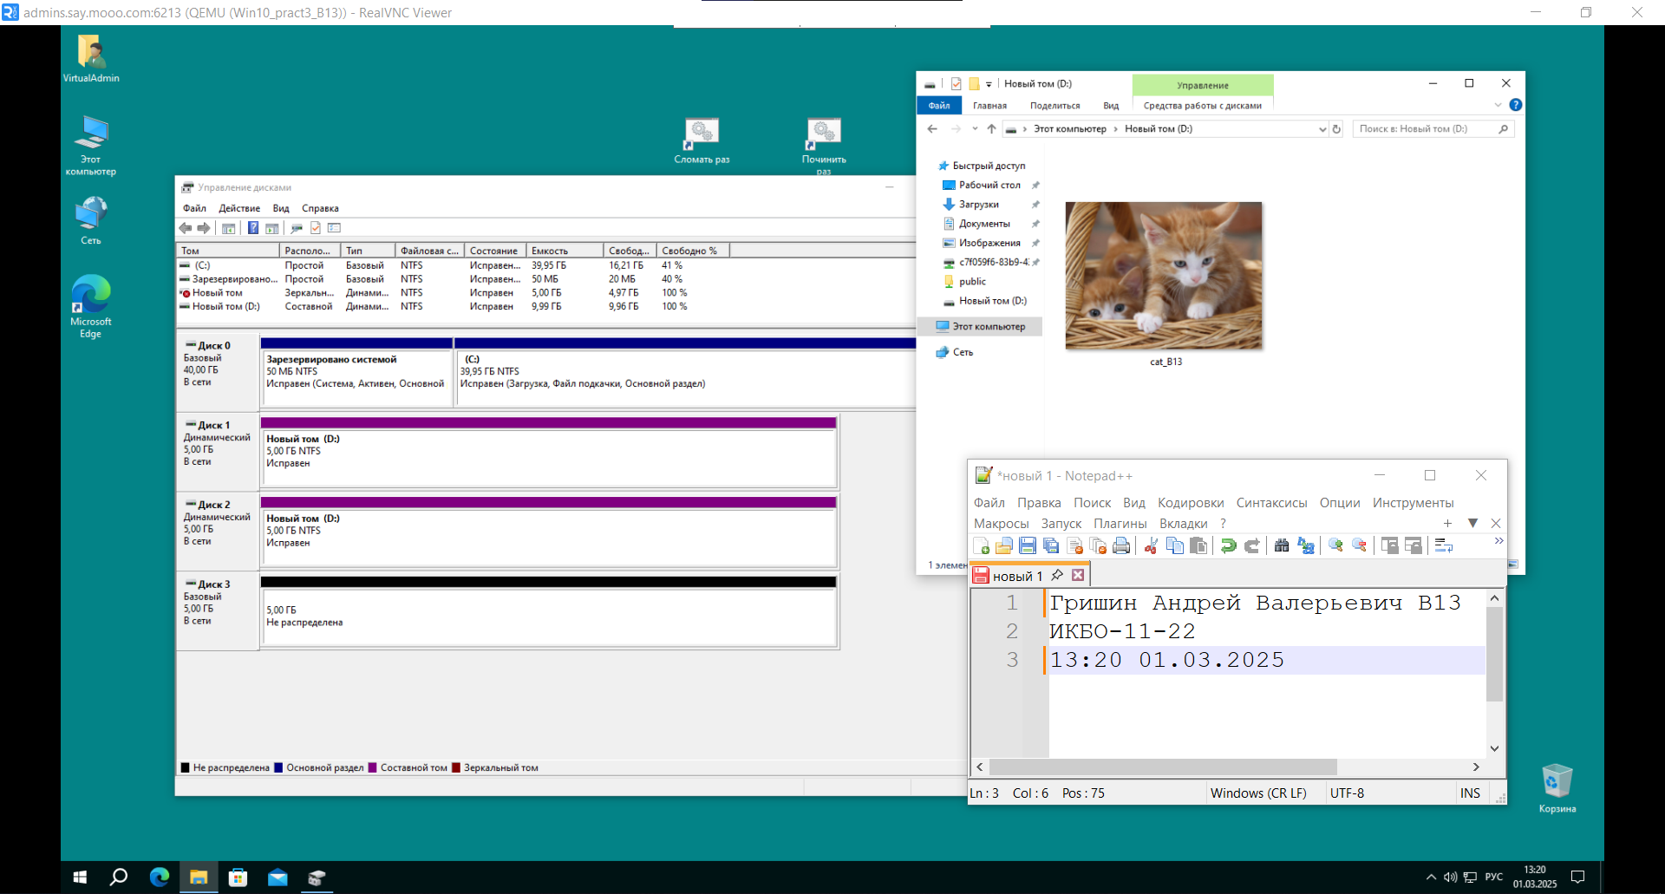3б) Проверить на отказ: Запустить «Сломать раз». Запустить «Починить раз» (скриншот из управления дисками и проводника).

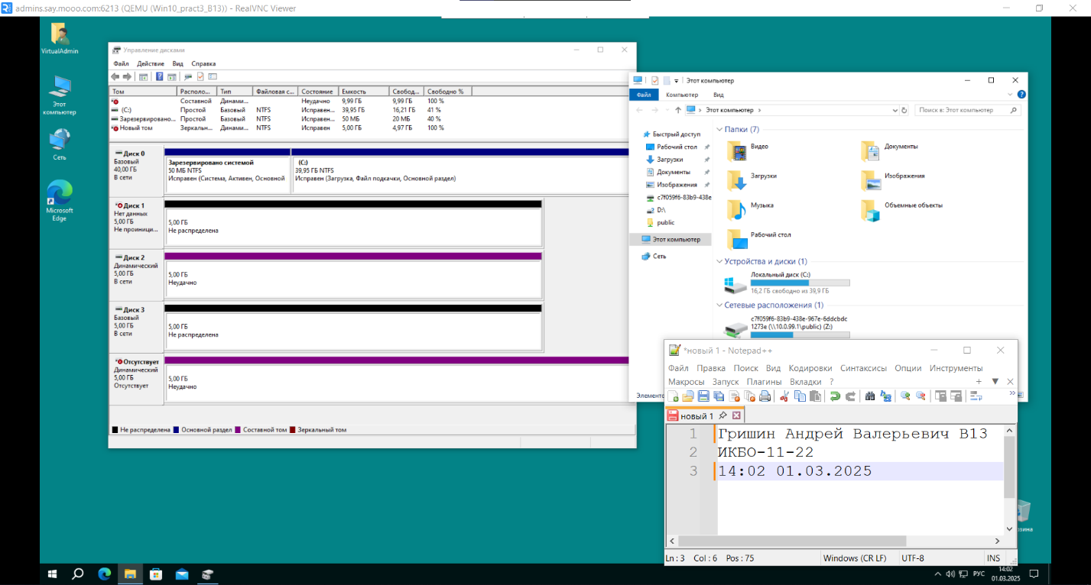

*Задание 2: Работа с дисковыми пространствами*

1. Создайте простое пространство через «Дисковые пространства»

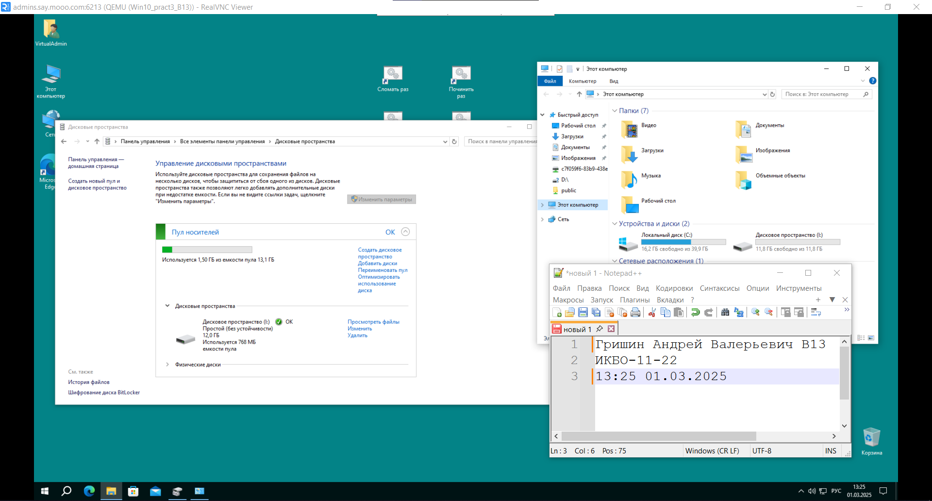4а) Добавить в него картинку из сетевого диска. На скриншоте должен быть виден сам кот.

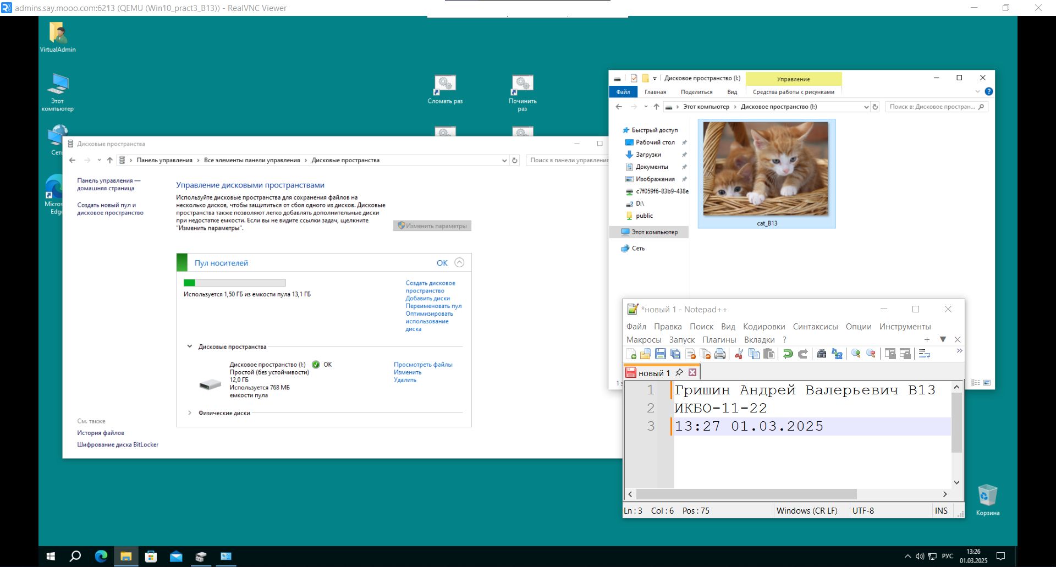4б) Проверьте на отказ одного диска

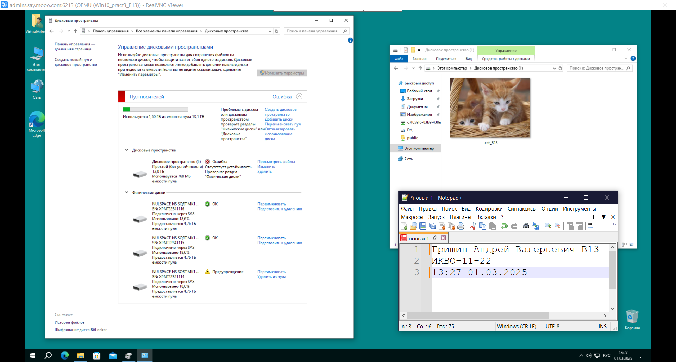4в) Проверить доступность картинки (скриншот из проводника).

4г) Проверьте на отказ двух дисков (скриншот из управления дисками).

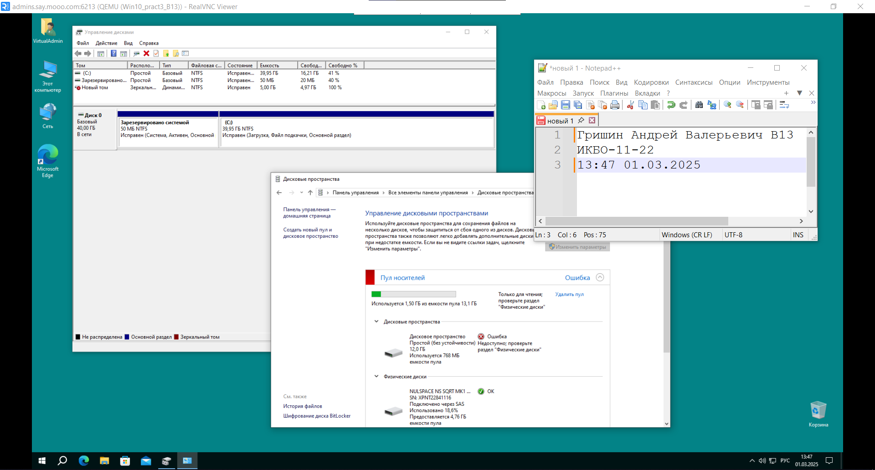4д) Проверить доступность картинки (скриншот из проводника).

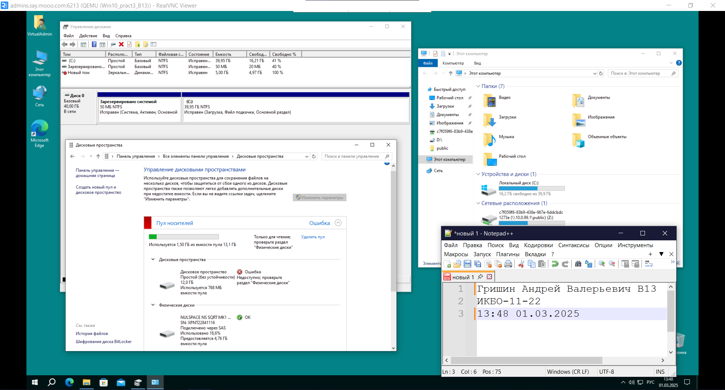

1. Создайте двустороннее зеркало через «Дисковые пространства»

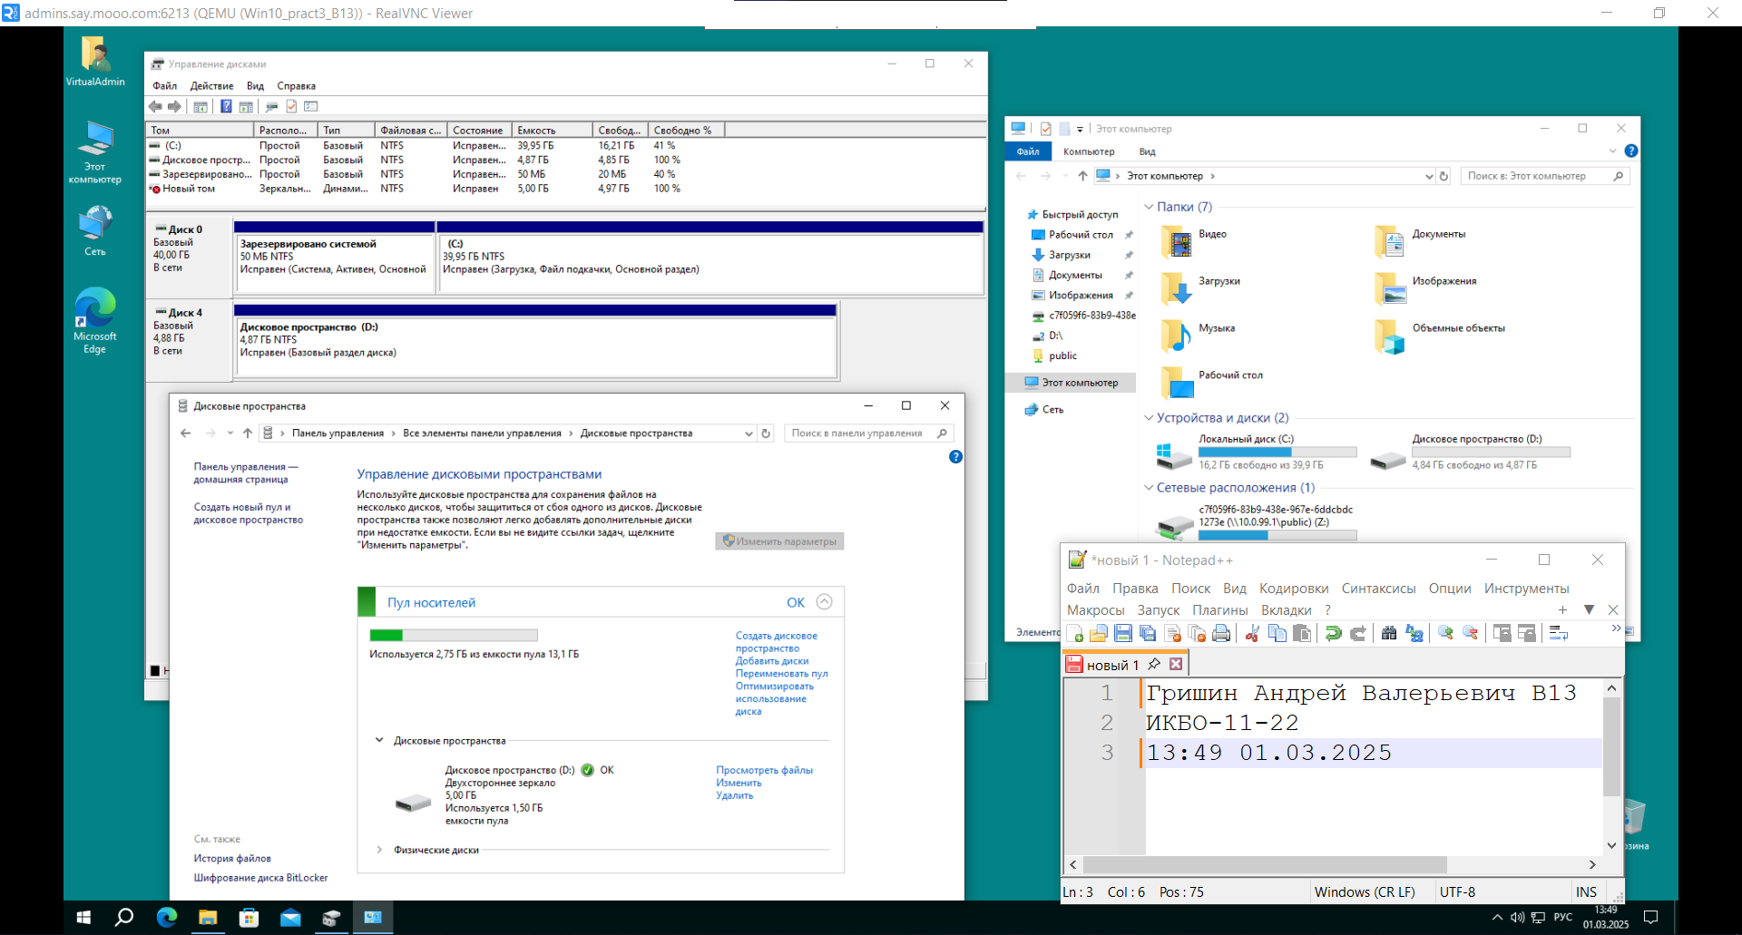5а) Добавить в него картинку из сетевого диска. На скриншоте должен быть виден сам кот.

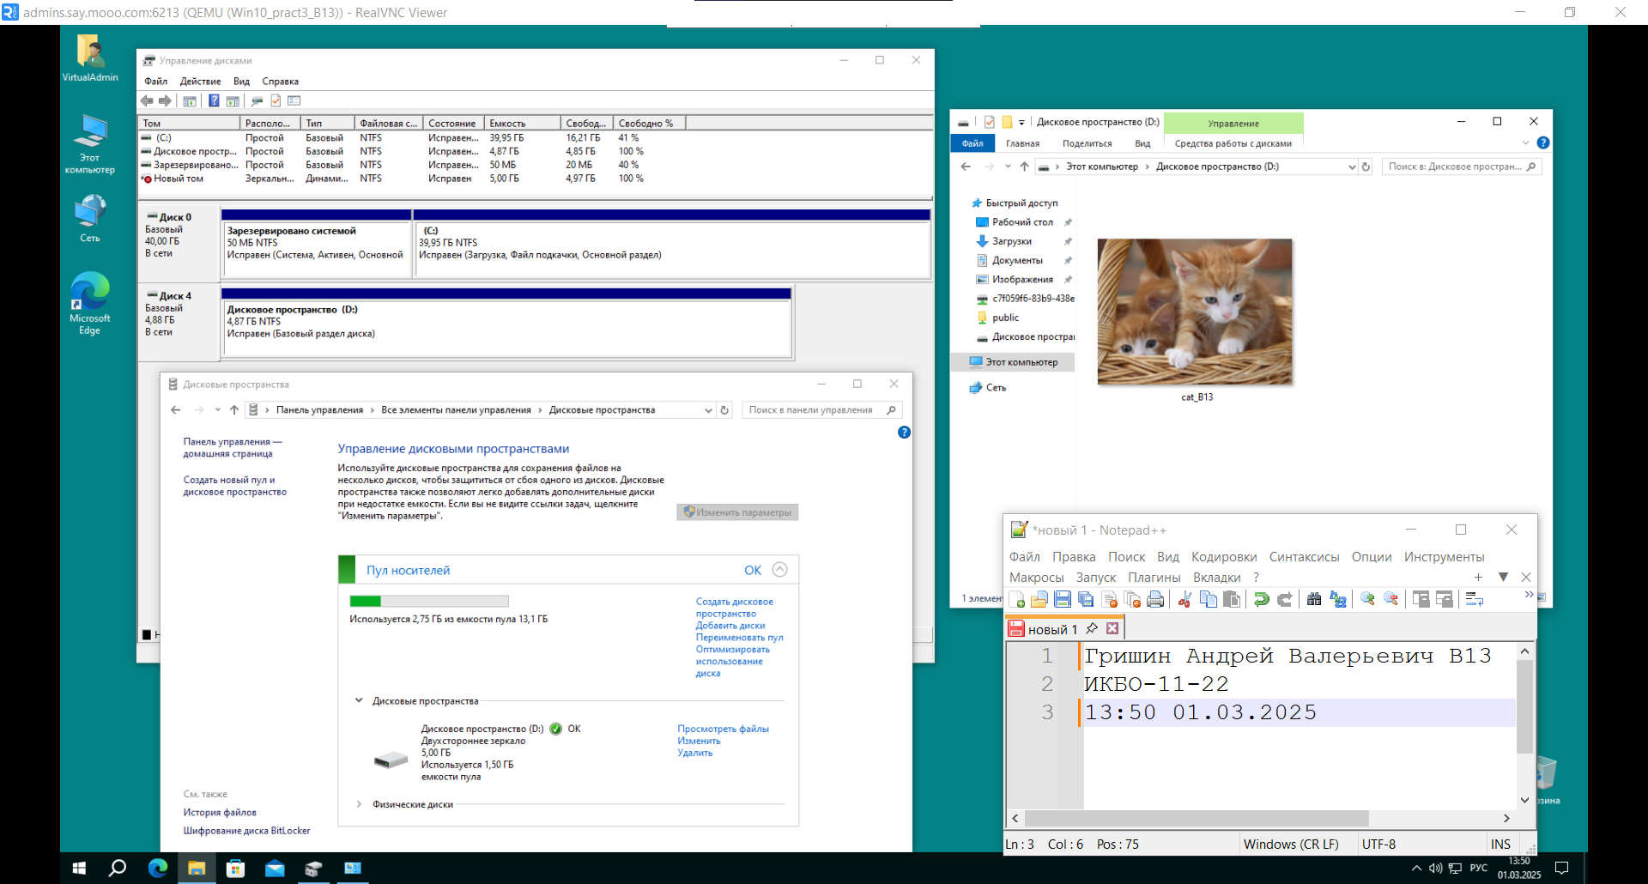5б) Проверьте на отказ одного диска

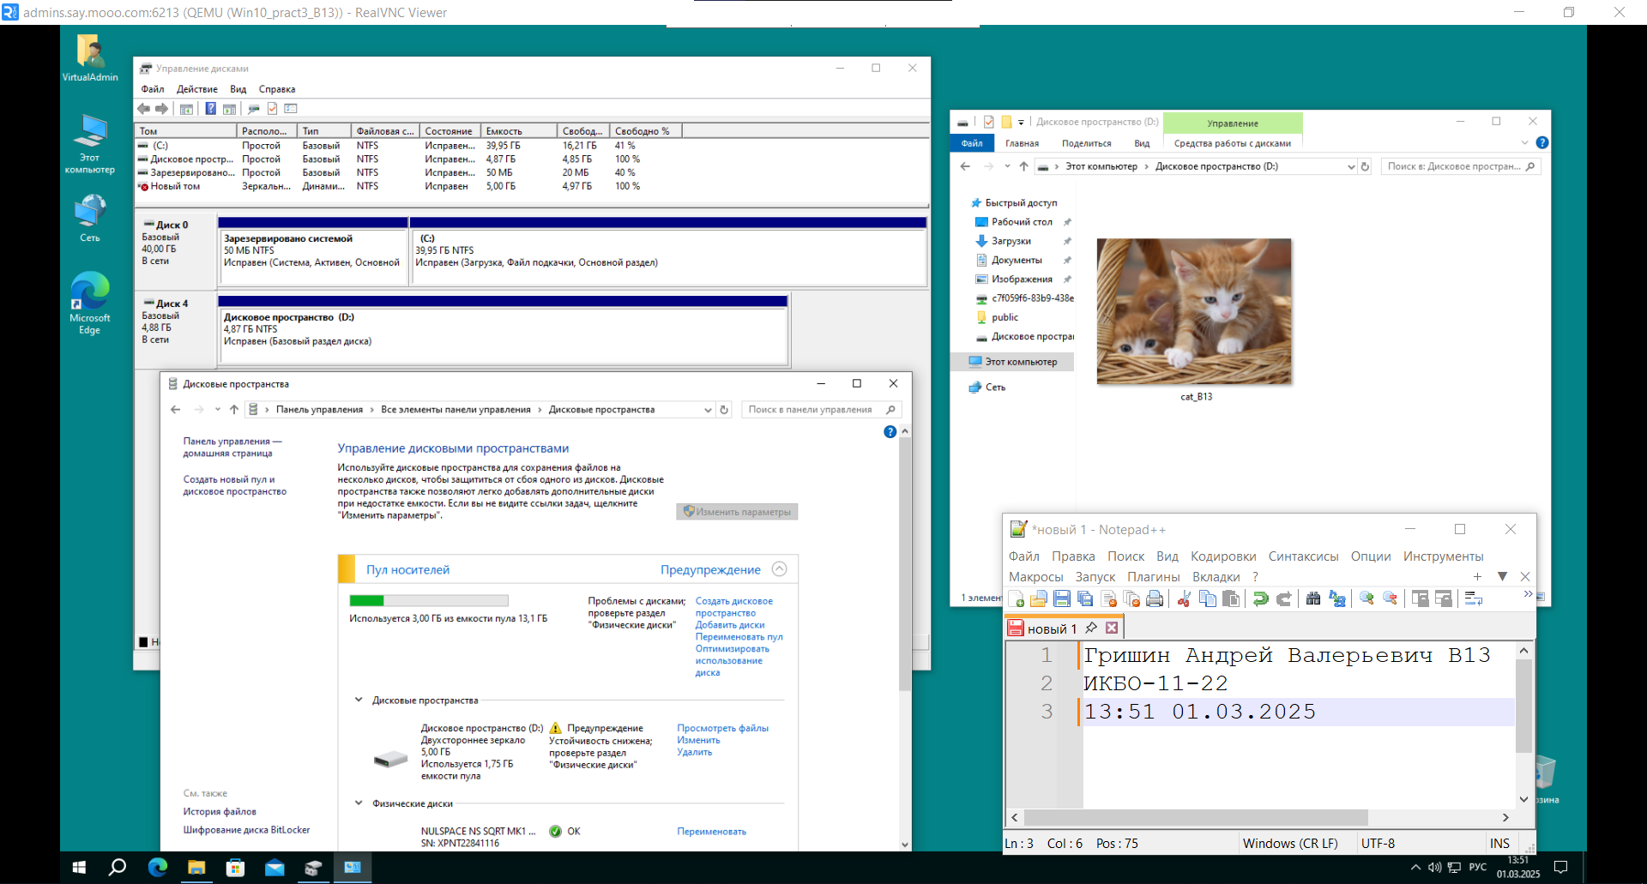5в) Проверить доступность картинки (скриншот из проводника).

5г) Проверьте на отказ двух дисков

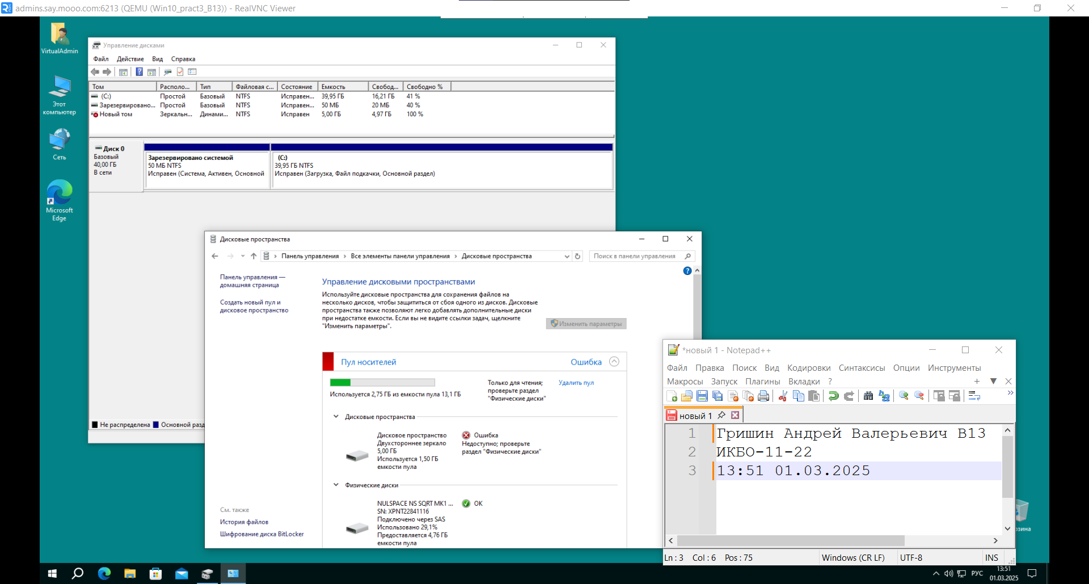5д) Проверить доступность картинки (скриншот из проводника).

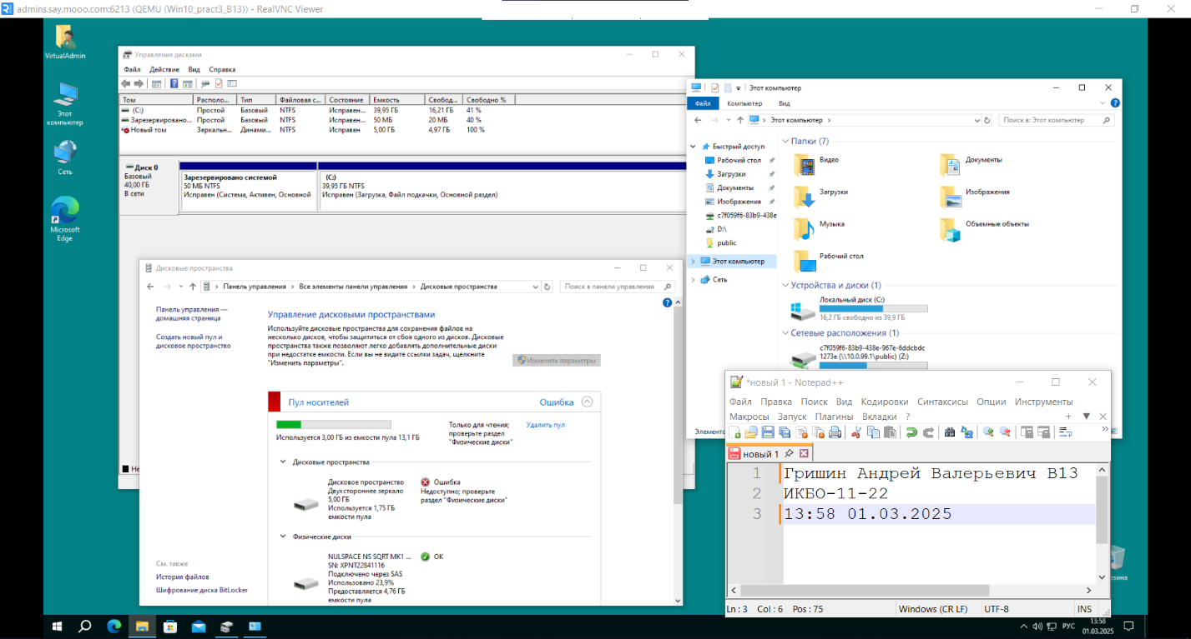

1. Создайте пространство с четностью через «Дисковые пространства»

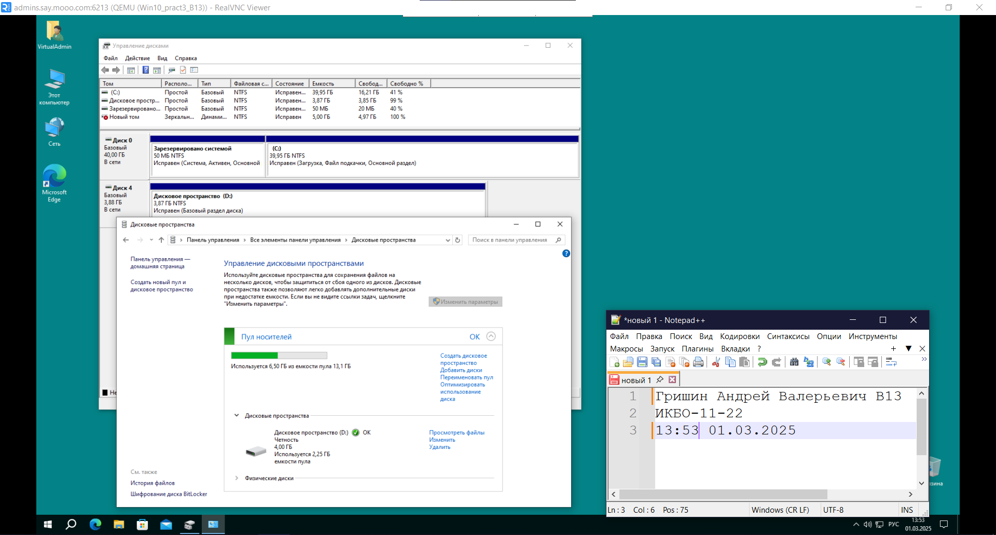6а) Добавить в него картинку из сетевого диска. На скриншоте должен быть виден сам кот.

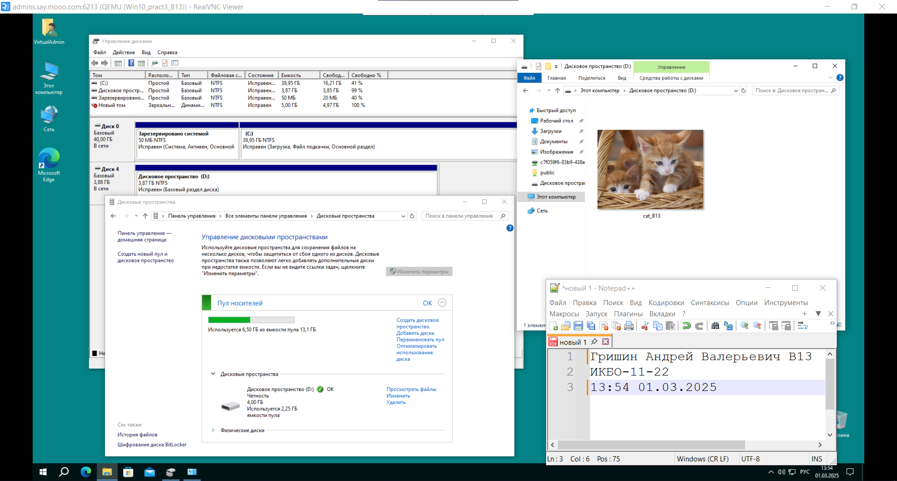6б) Проверьте на отказ одного диска

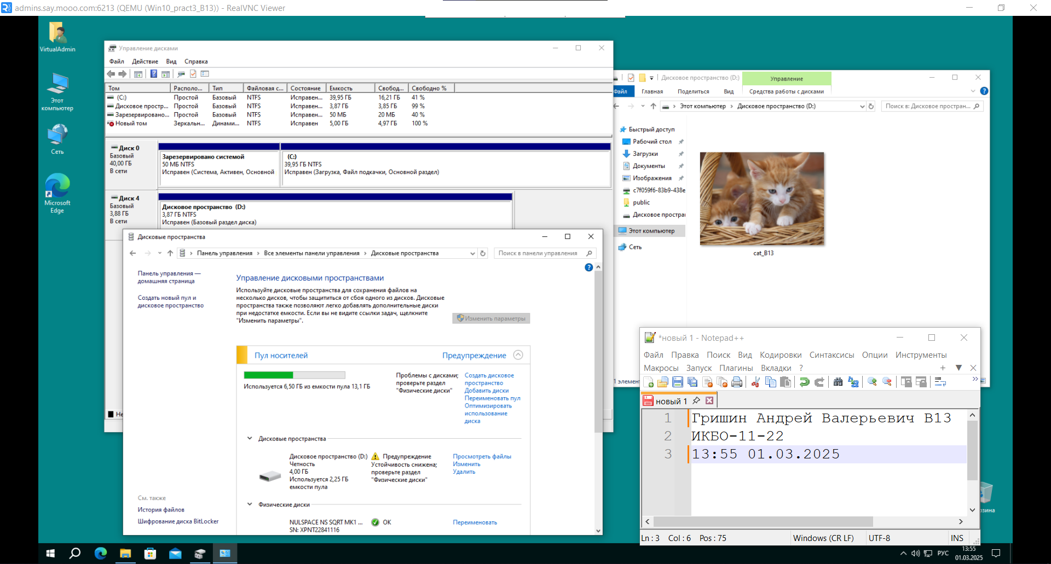6в) Проверить доступность картинки (скриншот из проводника).

6г) Проверьте на отказ двух дисков

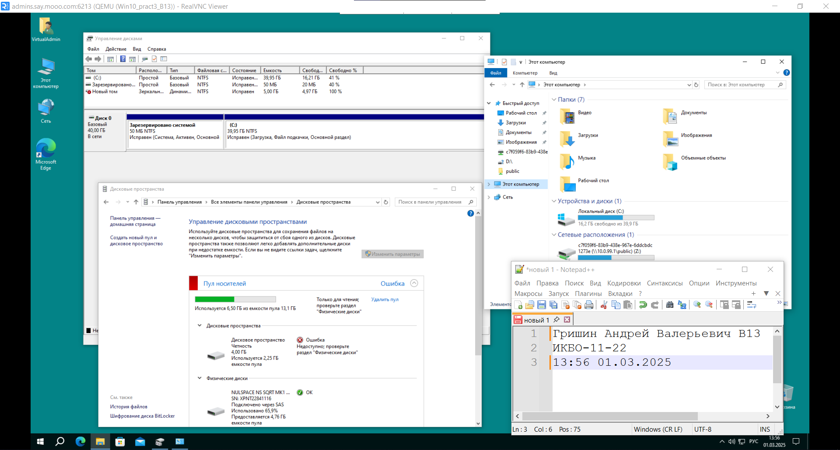6д) Проверить доступность картинки (скриншот из проводника).

